**Rapport pour le projet programmation web :**   
   
Projet d’équipe par : Nadia Desjardins, Jean-François Lefebvre et Natacha Meyer.   
   
Voici le projet intitulé mini-Doctolib. Un projet d’équipe pour le cours de   
développement web sur la création d’un site web de prise de rendez-vous médical.

**Mode d’emploi :**

Pour le site web, simplement glisser le lien de index.html dans la barre de navigation d’un browser.

Pour la base de données :

* Installer une base de données posgresql avec pgAdmin4 : https://www.postgresql.org/download/
* Dans pgAdmin4, créer une base de donnée et ouvrir le query Tool correspondant à cette base de données. Charger le fichier database.sql du dossier dataBase et exécuter le code en 3 blocs. 1er pour créer les tables, 2e pour altérer les tables avec les clés étrangères et 3e exécuter le code pour remplir les tables de données.
* Dans un terminal, aller jusque dans le dossier backend et lancer la commande ‘’ node .\server.js’’ pour lancer l’api de connexion entre la database et le site web.

A partir de ce moment, l’ajout d’un médecin est possible à partir du modal de création d’accourt directement dans la base de donne.

La page d’accueil comprend un descriptif des services offerts ainsi qu’une   
liste des spécialités.

La page contact montre les coordonnées, une map ainsi qu’un   
formulaire de contact.

La page contient un modal qui sert de formulaire de contact et/ou de commentaires.  
De plus elle contient une map interactive qui peut être interagi avec.

La page doctors comprend une liste des médecins qui   
peuvent être classés par spécialité ou par ville. Elle contient aussi une barre de   
recherche pour trouver un médecin par son nom.

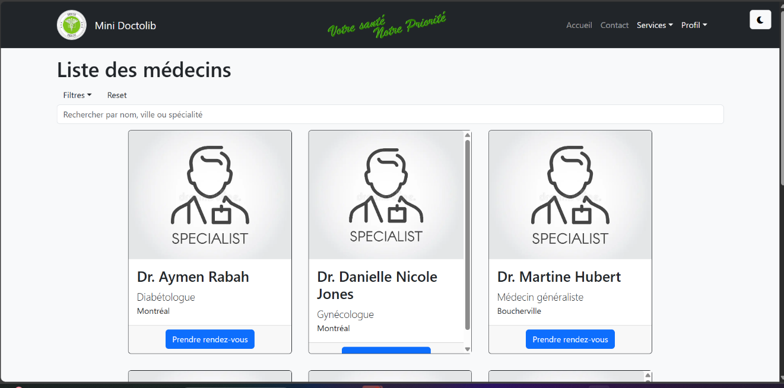

Vous pouvez choisir de filtrer les médecins par ville ou spécialité.

Par exemple, si vous cliquez sur « Filtres » et ensuite sur « Par spécialité » :

Les médecins seront classés par leurs spécialités par rangée, en ordre alphabétique.

Exemple : Filtres « Par spécialité »

(Pareil pour l’option « Par ville », mais par leur ville.)

Exemple : Filtres « Par ville »

Si vous voulez réafficher la liste des médecins comme elle était avant, cliquez sur « Reset » :

Vous pouvez aussi rechercher un médecin par son nom, sa ville ou spécialité via la « searchbar ».

Par exemple : si vous cherchez un médecin nommé « Rabah », il va afficher toutes les cartes avec ce nom (dans notre cas, il y a seulement un) :

Vous pouvez même utiliser la « searchbar » alternativement aux filtres, car si vous désirez de chercher un médecin d’une ville spécifique ou d’une spécialité spécifique, vous n’avez qu’à l’entrez :

Exemple : les médecins à Montréal

Exemple : les médecins qui sont des médecins généralistes.

Si vous voulez réafficher la liste des médecins comme elle était avant, videz la « searchbar ».

Si vous cliquez sur le bouton bleu « Prendre rendez-vous » (peu importe le médecin), on vous amène à la page de « booking ».

La page booking sert à prendre un   
rendez-vous à l’aide d’un formulaire.  
Cette section contient deux modal de style « pop-up  window » ainsi qu’une redirection vers une autre page HTML, de confirmation.

Une fois vos informations entrer et après avoir appuyer sur le bouton confirmer une boîte du récapitulatif apparaîtra. Si vous êtes satisfait de vos choix, appuyer sur « confirmer ».

Cela vous amènera ensuite à une page de confirmation de rendez-vous avec toutes les informations pertinentes. Attestant ainsi que votre rendez-vous est bien confirmé.

La section profil contient un modal de connexion ainsi qu’un modal de   
création de comptes pour créer un médecin. Le bouton « Créer un compte » crée   
réellement un médecin dans la base de données postgresql.

La AppBar contient un logo avec le nom du site qui redirige le site vers la   
page d’accueil, une phrase « slogan » qui est une image centrée dans l’appBar et   
une liste d’options contenant des liens et des drop-down menus pour naviguer   
entre les pages. Le drop-down Services contient les liens pour les pages médecins et rendez-vous. Le drop-down profil contient les modals pour la connexion et la création d’accourt. Ces menus se regroupent dans un drop-down menu lors de la   
réduction de la largeur de la page.



Le footer de la page contient des sections avec tous les liens présents dans   
l’AppBar. Il contient aussi une section pour s’inscrire à la newsletter ainsi que des   
liens vers Instagram, Twitter et Facebook.

L’AppBar, le footer ainsi que les modal de connexion sont injecté dans   
chaque page depuis le fichier data.js à l’aide de » document.getElementById« lors   
du chargement de la page.   
Il y a une légère transition entre les pages pour éviter un flash blanc à chaque   
changement de pages.

Et pour terminer que serait une page web sans Dark-Mode ?!  
Alors dans le coin supérieur droit de l’écran vous avez un icône de lune qui sert à basculer au dark mode qui sera effective sur chaque page. Ce bouton se transforme en soleil pour ensuite revenir au Light Mode.